# НАСТРОЙКА VLAN

Первым шагом в этой работе является настройка VLAN, так как у нас будет две беспроводных точки доступа, которые будут работать в разных VLAN. Требуется добавить эти VLAN в сеть. (VLAN 10 **guest** и VLAN 11 **employee**).

Cоздадим виртуальные интерфейсы на роутере.

**Router:**

int gi0/0.10

encapsulation dot1q 10

ip address 192.168.10.1 255.255.255.0

int gi0/0.11

encapsulation dot1q 11

ip address 192.168.11.1 255.255.255.0

do wr

int gi0/0

switchport mode trunk

switchport trunk allowed vlan 2,6,7,10,11,99

**All switches:**

vlan 10

spanning-tree vlan 10

vlan 11

spanning-tree vlan 11

all trunk:

switchport trunk allowed vlan 2,6,7,10,11,99

Для новых беспроводных точек подключенных к свичам N5 и N3, а также для WLC настроим транковый порт.

**N5:**

int fa0/5

switchport mode trunk

switchport trunk native vlan 99

switchport trunk allowed vlan 2,6,7,10,11,99

do wr

**N3:**

int fa0/5

switchport mode trunk

switchport trunk native vlan 99

switchport trunk allowed vlan 2,6,7,10,11,99

do wr

**N4:**

int fa0/3

switchport mode trunk

switchport trunk native vlan 99

switchport trunk allowed vlan 2,6,7,10,11,99

do wr

# НАСТРОЙКА WLC И ТОЧЕК ДОСТУПА LAP

Cоздадим конфигурации на WLC, он будет в админском VLAN.  
И пропишем конфигурацию для двух точек.

Необходимо создать две новые группы в WLC UI, одна группа будет работать в guest vlan, вторая в employee vlan. Назначить одну точку к группе guest, другую к employee.  
  
**WLC:**IPv4:192.168.99.3

**LAP-1 UI**IPv4:192.168.99.10  
Mask: 255.255.255.0Primary Controller: 192.168.99.3

**LAP-2 UI**

IPv4:192.168.99.11

Mask: 255.255.255.0

Primary Controller: 192.168.99.3

# НАСТРОЙКА DHCP

Создадим DHCP на роутере (для каждого VLAN беспроводных точек) для подключений к точкам доступа.

**Router:**

ip dhcp excluded-address 192.168.10.1

ip dhcp excluded-address 192.168.10.2  
ip dhcp pool guest  
default-router 192.168.10.1

dns-server 192.168.10.1

network 192.168.10.0 255.255.255.0

do wr

ip dhcp excluded-address 192.168.11.1

ip dhcp excluded-address 192.168.11.2  
ip dhcp pool employee  
default-router 192.168.11.1

dns-server 192.168.11.1

network 192.168.11.0 255.255.255.0

do wr

# НАСТРОЙКА WPA2

Для аутентификации пользователей будет использован RADIUS-server. Сервер подключен к свичу N6. Настроим интерфейс

**N6:**

int fa0/3

switchport mode access

switchport trunk native vlan 99

switchport trunk allowed vlan 2,6,7,10,11,99

do wr

Конфигурируем сервер   
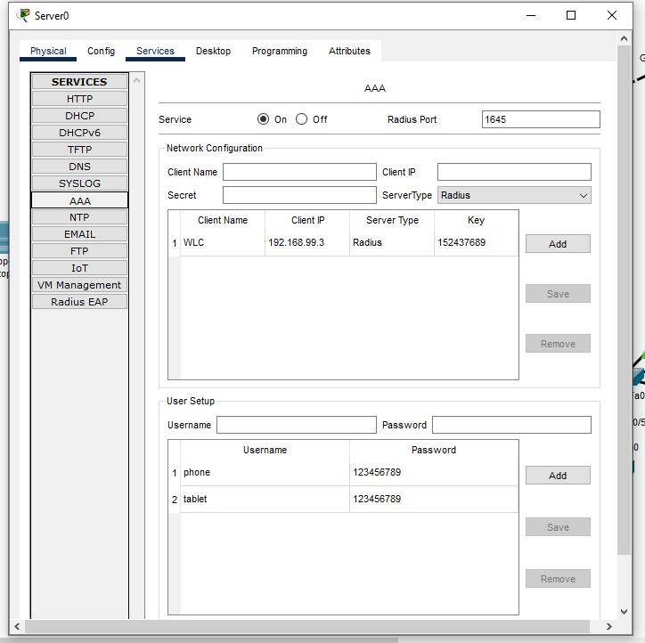

В настройках WLC UI. Добавляем наш RADIUS-сервер для каждого WLAN

|  |  |
| --- | --- |
|  |  |